VENTE  - Schaerbeek -  Prix: 179.000 €  Réf: 8802 | 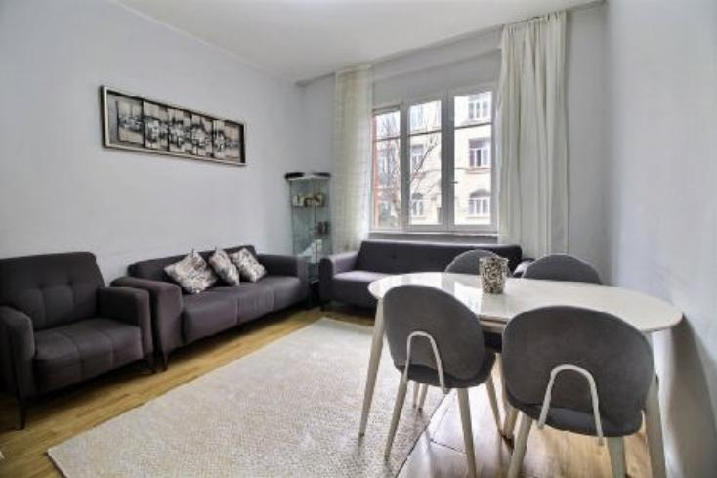
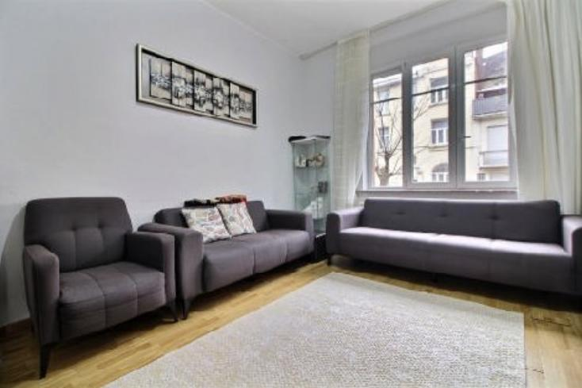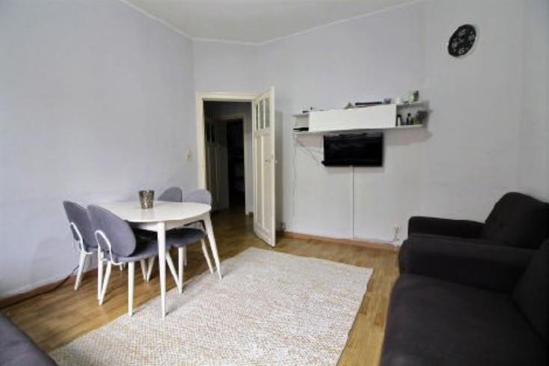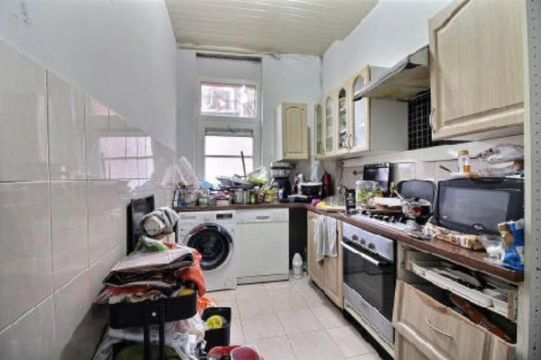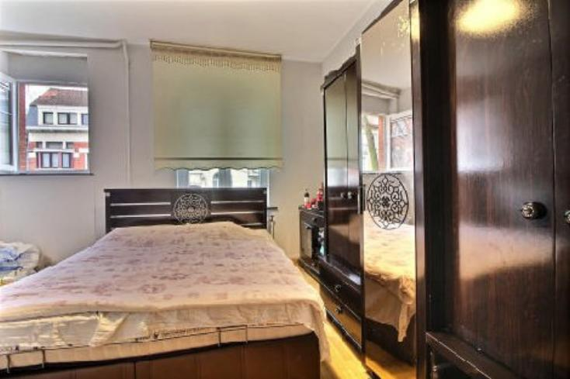

Dans une rue peu fréquentée, à deux pas de l’Avenue Paul Deschanel et non loin du parc Josaphat, Century 21 Diamant et Iris vous présentent au rez-de-chaussée d'un petit immeuble, un appartement lumineux de 74 m² brut qui compte une chambre et un bureau avec une large cave de 25m².

Châssis double vitrage, systeme de chauffage au gaz et rès peu de charges communes!!

informations et visites: 02/880.20.25 ou info@century21iris.be

Caractéristiques:
- Type: Appartement  - 3 étages  - Mitoyenneté: 2 façades | - Etat: A rafraîchir  - Surf. hab: 65 m²  - Séjour: 14 m²  - Urbain | - 1 chambre  - 1 salle d'eau  - 1 bureau  - Cuisine: Equipée  - Chauffage: Central Gaz

Détails Complémentaires:
Appartement:  - Bureau 8,00 m²  - Cuisine 6,00 m²  - Chambre s 16,00 m²  - Cave 25,00 m²  - Hall entrée 6,00 m²  - Séjour 14,00 m²  - Salle de douche 3,00 m² | Certifications (suite):  - Emissions CO2 94,00 Kg Co2m²an  - Numéro de certificat PEB G  Fenêtres:  - Double vitrage

